鲁卫基层字〔2018〕11号

山东省卫生计生委
关于印发家庭医生工作室和家庭医生服务点
及健康驿站建设和管理指导标准
（2018年版）的通知

各市卫生计生委：
为进一步做实做细家庭医生签约服务工作，丰富服务载体，规范服务流程，更好地为签约居民提供健康服务，我委组织制定了《家庭医生工作室和家庭医生服务点及健康驿站建设和管理指导标准（2018年版）》。现印发给你们，请遵照执行。

山东省卫生和计划生育委员会
2018年7月6日
（信息公开形式：主动公开）
家庭医生工作室和家庭医生服务点及健康
驿站建设和管理指导标准（2018年版）

一、家庭医生工作室
（一）功能
家庭医生工作室是基层医疗卫生机构家庭医生服务团队提供服务的主要场所。家庭医生服务团队利用家庭医生工作室为签约居民提供个性化隐私保护的基本医疗、公共卫生和健康管理服务，如常见病、多发病、慢性病的一般诊疗、预约、转诊以及联合会诊或远程会诊、健康评估、管理方案制定、随访等履约服务。
（二）基础设施
1.基层医疗卫生机构可将现有全科门诊升级为家庭医生工作室，或与医联体专家门诊、联合门诊相结合设置。若设置较为集中，可设置家庭医生签约服务工作区。中医药综合服务区的中医诊室也可增挂家庭医生工作室，作为中医类全科医生提供家庭医生签约服务的固定场所。
2.房屋面积不低于10平方米。放置诊断桌（至少供家庭医生团队2-3人同时办公）、就诊椅、诊断床、屏风或隔帘、上下水等设施（符合院感控制相关要求）。有条件的基层医疗卫生机构可配备全科一体化诊疗设备。中医家庭医生工作室还应配备提供中医药服务所需的设备。
3.配备电话、电脑、打印机、固定电话及居民信息采集设备、与机构联通的信息化系统。
4.目前房屋面积小无法改造的机构，也可以为家庭医生团队内的护士或公共卫生人员在诊室外设置工作台，确保为签约居民提供综合、连续服务，让签约居民少跑路。
（三）管理要求
1.命名和标识。统一命名为“XX团队家庭医生工作室”，室外悬挂统一标识牌（标识牌参考样式见附件）。如与医联体专家结合设置，应加挂医联体坐诊专家诊室标识牌。室内在保持与健康驿站风格一致的情况下，按照服务特色和专长进行个性化布置。
2.团队出诊。采用团队出诊形式提供服务，通过团队成员之间和门诊服务流程之间的有效衔接，让居民在一次诊疗过程中完成其近期需接受的所有基本医疗、公共卫生和健康管理服务，突出团队整体性和签约服务综合性、连续性的特点。
3.定向分诊。家庭医生工作室接诊患者主要为签约居民，有条件的地区可利用信息化手段采取预约、挂号自动定向分诊等方式逐步引导居民主动利用签约服务资源。应充分保证签约居民的就诊时间（约15分钟），诊疗过程中充分体现全方位、全周期的健康服务理念，增强签约居民签约服务获得感。
4.挂牌公示。家庭医生工作室应挂牌公示家庭医生团队成员基本信息（姓名、职称、联系方式）、固定坐诊时间、巡诊地点和时间及服务监督电话等。
二、家庭医生服务点
（一）功能
家庭医生服务点是家庭医生服务团队在社区、村居等为签约居民提供巡诊服务的场所。巡诊主要为签约居民提供健康咨询、健康管理随访、慢性病患者出院或转诊情况回访、合理用药指导等以健康咨询、健康教育、用药指导和随访为主的签约服务，不提供具有医疗风险、非签约服务内容且需居民另外付费的诊疗服务。
（二）基础设施和设备
1.诊断桌、就诊椅；
2.听诊器、温度计、血压计、血糖仪等便携出诊设备。
3.便携式居民信息采集和巡诊信息记录设备终端。
（三）管理要求
1.统一命名为“XX团队+社区和村居名称家庭医生服务点”，室外悬挂统一标识牌（标识牌参考样式见附件）。可设立在村卫生室、社区卫生服务站、社区养老机构、居委会、社区综合公共服务场所、社区日间照料中心等。鼓励独立设置用房，条件不具备的，可混合使用。
2.家庭医生服务团队应制定巡诊计划，向居民公开巡诊时间及安排，方便居民到社区家庭医生服务点主动接受服务。
3.乡、村（或中心、站）两级共同组成家庭医生签约服务团队的基层医疗卫生机构，乡镇卫生院和社区卫生服务中心巡诊期间，要对村卫生室、社区卫生服务站开展的签约居民基本医疗、公共卫生和健康管理等服务情况进行评估和质量管理，重点为病情发生变化、控制不稳定、依从性低、疾病复杂的签约居民提供有针对性的综合服务。
4.有条件的地区可建立巡诊预约机制，最大程度地利用好有限的巡诊时间和团队服务资源。家庭巡诊、家庭病床等家庭诊疗服务可结合社区巡诊同步开展。
5.巡诊以团队的方式进行，团队成员要穿着统一制服并佩戴胸牌，树立安全防范意识，并注意保护居民隐私。
6.团队应当通过电子或者纸质方式对巡诊信息进行记录，并请居民通过签字等方式进行确认。
三、健康驿站
（一）服务功能
健康驿站是基层医疗卫生机构设立的为居民提供自助检测、个体化健康教育、家庭医生签约等服务的综合场所。主要服务功能包括收集汇总居民健康信息，建立或更新居民健康档案；提供健康教育处方和群体或个体化健康教育；开展基本公共卫生服务项目和家庭医生签约服务政策宣传，提供面对面签约和常规健康管理服务。
（二）基础设施
1.社区卫生服务机构、乡镇卫生院选择紧临候诊区或基本医疗、公共卫生服务区的独立房屋或区域，不与诊室、治疗室混用。
2.面积原则上不低于30平方米(如业务用房紧张，至少应不低于20平方米)，进行温馨布置，可用柔和色代替传统白色，配备舒适的座椅或沙发、饮水设备等。
3.配备身高、体重、血压、血糖、腰围、臀围、中医体质辨识设备或具备上述检测项目功能的符合标准的一体机等医用设备；有条件的机构可增加具备肺功能、心电图、骨密度、心血管功能检测的医用设备以及人体成分分析等健康管理设备。鼓励有条件的地区与体育部门开展的国民体质监测点建设相结合，促进体医协同。
4.有控油、限盐、BMI表、居民平衡膳食宝塔等工具展示，并配有使用说明图解及使用注意事项，悬挂各种检测结果的正常值参考范围。通过杂志、彩页、多媒体等形式提供各类健康教育资料以及家庭医生签约服务、基本公共卫生服务政策等宣传资料。
5.配备支持身份识别、自助检测、数据上传、结果打印和查询互动的信息系统。
（三）管理和工作要求
1.统一命名为“健康驿站”，悬挂统一标识牌（标识牌参考样式见附件），设置展板简要介绍健康驿站服务功能。
2.配备经过培训的工作人员，负责自助健康检测指导、政策咨询、健康教育和其他日常管理。
3.建立健康驿站管理制度、工作流程、操作规范、应急预案等规章制度，实施规范化、制度化管理。
4.健康驿站主要服务辖区内常住居民。居民持身份证或居民档案信息卡等有效凭证接受服务。签约居民、慢性病患者、65岁以上老年人等重点人群优先。
5.健康驿站作为基层医疗卫生机构开展健康教育活动的主要场所，制定健康教育年度和月度工作计划，定期开展健康教育活动，宣传“我的健康我管理”等健康理念，并在机构显著位置或电子屏上公开。工作日期间，每日固定时间，主动引导就诊居民或家属，参与健康管理工具使用、自我健康监测指导、健骨操等费时较短、参与性强、简单易学、适合候诊或诊后开展的小型健康教育和健康促进活动。
6.健康驿站为居民开展自助检测，并提供或发送自助检测结果，但不做疾病诊治。对出现异常或阳性体征居民，建议到相应家庭医生工作室或门诊做进一步诊断和检查。
7.居民在家庭医生服务团队成员或健康驿站配备的具有执业资格的执业（助理）医师或护士的指导下，开展的健康检测，可作为家庭医生签约服务履约和基本公共卫生服务建立或更新健康档案、重点人群健康管理随访的依据，检测数据可以通过信息系统接口直接进入居民健康档案。无专业医务人员指导下居民自助检测所获得的数据，不能作为履约或随访的依据。
8.建立健康驿站及与其相配套的信息系统，有必要的信息保密及安全措施,避免检测数据泄露。

附件：家庭医生工作室、家庭医生服务点和健康驿站标识牌
参考样式
附件

家庭医生工作室、家庭医生服务点
和健康驿站标识牌参考样式

一、家庭医生工作室

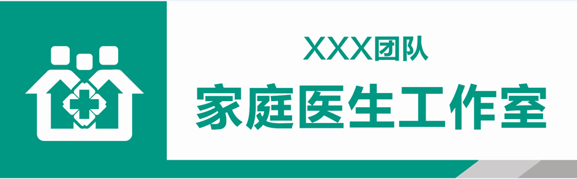
制作说明：宽＊高＝65厘米＊20厘米，字体为方正兰亭粗黑简，xxx团队字号：90点，家庭医生工作室字体：162点，可按此比例增大或缩小制作。
标准颜色：蓝色：c=100 m=5 y=60 k=0
黄色：c=15 m=0 y=100 k=0
二、家庭医生服务点

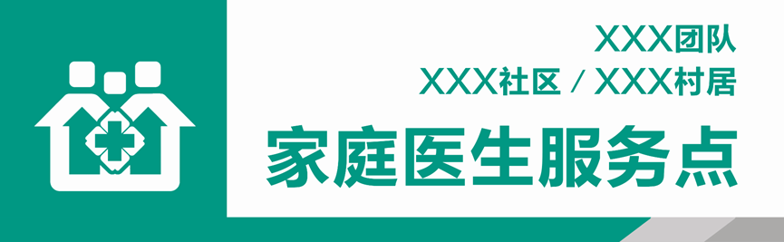
制作说明：宽＊高＝65厘米＊20厘米，字体为方正兰亭粗黑简，xxx团队及xxx社区和xxx村居字号：75点，家庭医生服务点字体：160点，可按此比例增大或缩小制作。
标准颜色：蓝色：c=100 m=5 y=60 k=0
黄色：c=15 m=0 y=100 k=0
三、健康驿站

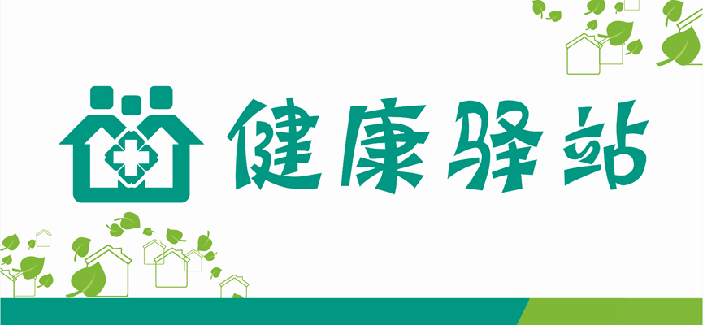

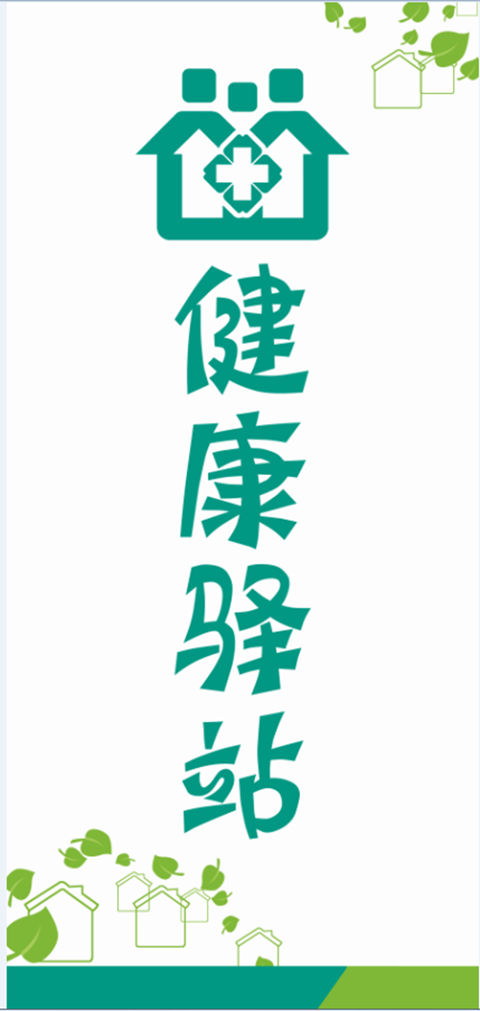
制作说明：
1.横版：宽＊高＝32厘米＊15厘米，字体为方汉仪蝶语体简，底下小条高2公分，蓝色部分占3/4，绿色条占1/4，左下角图案占宽度的1/3，右上角图案占宽度的1/4。可按此比例增大或缩小制作。
标准颜色：蓝色：c=100 m=5 y=60 k=0
绿色：c=55 m=6 y=90 k=0
2.竖版：宽＊高＝15厘米＊32厘米，字体为方汉仪蝶语体简，底下小条高2公分，蓝色部分占3/4，绿色条占1/4，左下角图案占宽度的3/5，右上角图案占宽度的1/3，可按此比例增大或缩小制作。
标准颜色：蓝色：c=100 m=5 y=60 k=0
绿色：c=55 m=6 y=90 k=0

山东省卫生计生委办公室 2018年7月6日印发
校对人：褚锁强

